Index
1 // Introduction //
1-1 // Clan
1-2 // Boutiques
2 // Ludus et renaissance //
3 // Alchimie //
4 // Colisée //
4-1 // Duel //
4-2 // Suprématie //
4-3 // Affrontements //
5 // Mission du jour //
5-1 // Quiz //
5-2 // Boss de monde //
5-3 // Choc des ombres //
5-4 // Bras de fer //
6 // Zodiaque //
7 // Gemmologie //
8 // Wyrms Voyageurs //
9 // Bonne étoile //
10 // Épopées //
11 // Jardins //
12 // Pêche au gros //
13 // Erebus et inferno //
14 // Ascension céleste //
15 // Enrôler //
16 // Trésor du jour //
17 // Anges //
17-1 // Aegis //
17-2 // Ange gardien //
18 // Perso. //
18-1 // Inventaire //
18-2 // Emblème //
18-3 // Atours //
19 // Guerre des royaumes
20 // Equipe et monture
21 // Sertissage
22 // Terres brûlées
23 // Tour éternelle
24 // Tarot
1 // Introduction //
Le contenu de ce doc est tout d'abord destiné à vous aider à comprendre certaines subtilités et à vous donner quelques conseils et astuces pour bien progresser. Evidemment, réaliser un maximum de choses chaque jour est une bonne idée lol. Sur ce, bonne lecture.

1-1 // Clan
Votre clan est là avant tout pour vous aider ! N’hésitez jamais à poser des questions au chef ou à son/ses bras droits. Etre dans un clan vous permettra de bénéficier de nombreux bonus sans même que vous y pensiez.
Dans cette partie on va beaucoup parler de dons car en dehors de l’entre-aide et des rencontres, tous les bonus de clan que vous recevrez dans le jeu dépendront des dons faits au clan.
En base de la page principale du clan, il y a un bouton « récolter le salaire de clan ». Cliquez et recevez de l’or : voilà déjà une bonne nouvelle ! La somme gagnée augmentera en fonction du niveau du clan et donc des dons faits au clan pour l’améliorer.
Sur la page de clan, l’onglet « talents » vous permettra de voir le niveau de bonus octroyé dans les différentes parties du jeu grâce à votre clan.
Comme vous le constatez, le niveau de ces bonus progresse en fonction des dons qui sont fait dans chaque talent. Le niveau des talents ne peut être supérieur au niveau du clan.
Il est conseillé de faire monter les talents au max possible avant de faire monter le niveau du clan (toujours grâce aux dons via l’onglet donation en bas à droite de la page principale du clan) pour pouvoir ensuite faire monter les talents un cran plus haut etc.
On comprend donc rapidement vu le nombre de bonus octroyés que les dons au clan sont importants et surtout que c’est un investissement intéressant pour vous-même.
Hystérium ne demande pas de participation minimale par jour comme d’autre, mais profiter des bonus sans aider les autres n’est quand même pas super sympa ;-)

Parmi les évènements de clan, il y a ceux déjà cités comme le bras de fer, le choc des ombres etc qui vous permettrons de gagner des récompenses substantielles.
Il y a également le boss de clan. Si on n’utilise pas de diamant, on peut débloquer un boss de clan trois fois par jour. Tout ce qui a été dit pour le boss de monde reste valable pour le boss de clan. A priori n’importe qui peut débloquer un boss de clan mais cela coûte 500 coupons. Il va de soi que débloquer un boss de clan pour vous le faire tout seul dans votre coin n’est ni optimisé ni sympathique pour les autres membres. Un minimum de trois ou quatre participants est demandés pour libérer un boss de clan afin qu’un max de nos membres puissent en profiter car on peut y récolter pas mal d’or entre autre.

Dans la boutique de clan, vous pourrez trouver quelques items ainsi que des fragments d’emblème (voir point 18). Ces item devront être payés avec de l’honneur de clan que vous gagnerez principalement en faisant des dons au clan.

Autant que possible, ajoutez les membres du clan dans vos amis pour pouvoir leur demander de l’aide avec les wyrms, épopée, inferno etc.

1-2 Boutiques
Vous pourrez trouver un tas de chose dans la boutique en bas à droite où vous pourrez payer en or, coupon ou diamant (si vous aimez payer en vrais tunes).
Il y a d’autres boutiques un peu partout (colisée, guerre de royaume, tour infinie, tarot). N’hésitez pas à les parcourir pour voir ce que chacune vend, je n’ai pas tout détaillé ici.
Personnellement dans la boutique d’or et coupon, j’achète chaque jour au minimum ce qui est disponible comme baguette de sertissage, potion d’xp et cristaux d’ange car ces ressources sont en vente de manière limitée et on finit toujours par en manquer…
2 // Ludus et renaissance //
Le ludus est le lieu consacré à l'expérience de vos perso secondaires. C'est ici que vous pourrez utiliser vos parchemins d'espace-temps qui vous permettront de faire progresser plus vite un perso. Le ludus n'est pas à négliger. En outre, chaque personnage que vous envoyez dans le ludus vous fera gagner 10 point dévotion (voir la section du "Trésor du jour").
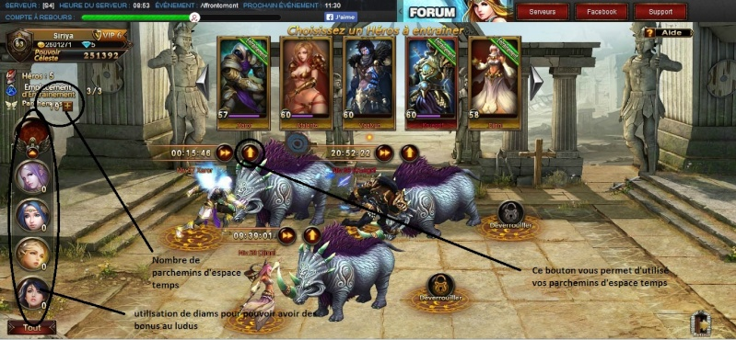

Pourquoi faire monter de niveau ces personnages secondaires ?
- Chaque héros que vous enrôlez démarre au niveau 20 sans renaissance. Monter de niveau permettra à vos perso secondaire de pouvoir porter de meilleurs équipements
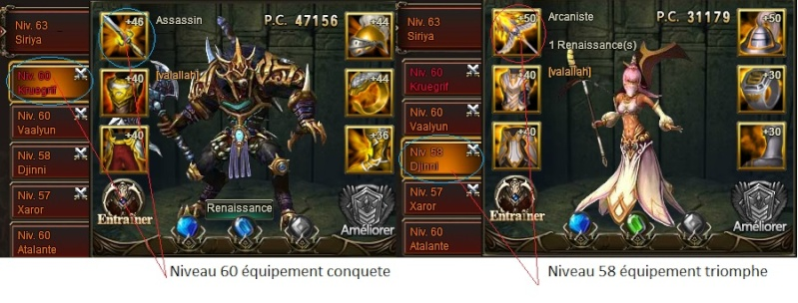
D'après cette image il m'est impossible de mettre mon équipement conquête (requis niveau 60) sur mon perso secondaire "djinni" niveau 58.
- Chaque gain de niveau bien sur permettra à votre personnage secondaire d'être plus puissants ce qui m'emmène à vous parler de la "renaissance" d'un personnage secondaire. Pour débloquer ce fameux bouton renaissance (voir image précédente) Il faut que votre personnage secondaire atteignent le niveau 55 ceci étant fait un bouton renaissance apparaitra en dessous du personnage secondaire. La renaissance vous fera perdre 20 niveaux mais les stats de base de votre personnage secondaire seront plus puissantes. On a accès une deuxième fois au bouton renaissance au niveau 60 de votre personnage secondaire même principe 20 niveaux en moins.
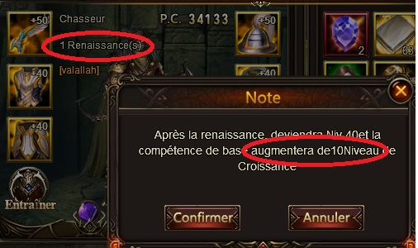
Pourquoi utiliser la renaissance ?
Dans certains cas votre personnage secondaire sera bloqué en terme de level up parce qu’il aura le même niveau que votre personnage principale et qu'un personnage secondaire ne peut pas avoir de niveau supérieur à celui du personnage principale. Dans ce cas la renaissance est conseillée.
Dernier point et pas des moindres sachez que si votre personnage a été capable de porter un équipement, après renaissance même si le niveau du personnage n'est plus suffisant il gardera ce même équipement. Après votre renaissance il est par contre plus possible si vous retirez l'équipement de le remettre sur le perso tant que celui-ci n'aura pas retrouvé le niveau requis. FAITES DONC TRES ATTENTION
3 // Alchimie //
Honnêtement cette partie ne sera pas longue. Juste savoir que le fais d'être VIP vous permet d'avoir + de tentatives, le gain augmente avec le talent de clan et le niveau de votre personnage principale. SI vous faites 5 tentatives vous gagnez 50 de dévotion (10 dévotion par tentatives limité à 50 points de dévotion par jour)
4 // Colisée //
Un clique dessus et vous voilà devant 3 grande portes !
4-1 // Duel //
Vous avez 10 tentatives par jour le but étant de battre le + de personne possible pour être le mieux classé. Le jeu réinitialise les 5 personnes si vous battez les 5 proposées ou bien 2 fois par jour, une première fois à midi et la deuxième fois à 18 h.
Sachez que vous gagnez des emblèmes de colisée à chaque tentatives et que celle-ci sont utilisable dans l'échoppe du colisée. Le classement au bout de 4 jours vous permet de vous qualifier pour la suprématie si vous arrivez à terminer dans les 8 premiers de votre groupe. Chaque tentative vous fait gagner 5 points de dévotion, soit 50 pour les 10 tentatives utilisées.
4-2 // Suprématie //
Donc la suprématie a lieu une fois tous les 4 jours le jeu automatise tout vous n'avez rien à faire.
LE PLUS IMPORTANT EST DE SAVOIR QUE L'ON PEUT PARIER SUR UNE DEMI FINALE, UNE FINALE, ET LA GRANDE FINALE. Chaque pari vous coute 500 coupons mais les gains sont relativement importants pour le développement de votre pouvoir céleste. À savoir :
- le coffre de la demi-finale vous donnera : 50 pierres d'âme, 50 fragments d'aegis et 50 parchemins de synthèse
- le coffre de la finale vous donnera : 75 pierres d'âme, 60 fragments d'aegis et 60 parchemins de synthèse
- le coffre de la grande finale vous donnera : 100 pierres d'âme, 75 fragments d'aegis et 75 parchemins de synthèse
Comment parier ?
Le 1er pari se fait entre 23H10 et 23H15 il vous faudra cliquer sur la loupe choisir votre favoris et espérer qu’il gagne pour avoir votre récompense.
Le 2eme pari se fait entre 23H25 et 23H30 il vous faudra cliquer sur la loupe choisir votre favoris et espérer qu’il gagne pour avoir votre récompense.
Le 3eme pari se fait entre 23H40 et 23H45 il vous faudra cliquer sur la loupe choisir votre favoris et espérer qu’il gagne pour avoir votre récompense.
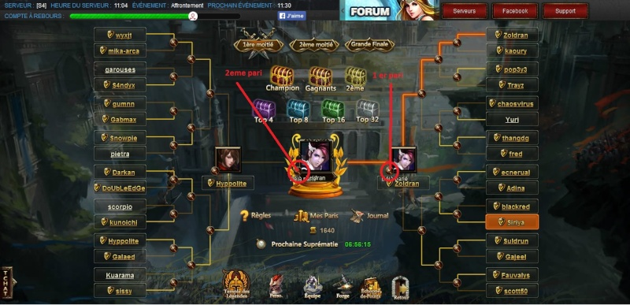
4-3 // Affrontement //
Les affrontements sont des combats 3 contre 3 avec votre personnage principale un ange et un personnage secondaire pour chaque personne. Les affrontements sont réalisables entre 11 H 30 et 12 H 30 ou bien le soir entre 20 H 30 et 21 H 30. 10 tentatives par jours qui vous donneront 50 de dévotion. Actuellement le système de combat fais s'affronter les meilleurs PC les uns contre les autres. Petite astuce très simple en admettant que 1 perso secondaire vous apporte 33 000 PC et que vous en avez 3 comme ça vous gagnez 100 000 PC N'hésitez pas à retirer les équipements de vos perso secondaire pour descendre vos PC et ainsi évité d'affronter des team beaucoup trop fortes. J'appuie mon astuce en me basant sur le déroulement des combats en affrontements où c'est clairement dans 95% des cas la puissance des anges qui font la différence donc pas besoin d'avoir un perso secondaire avec un gros PC.
Concernant les compositions des équipes il est fortement conseillé de faire un team hybride avec au moins 1 mage et 1 guerrier. Cela s'explique par rapport au bonus qu'apporte boadicea qui est pour quasiment tout le monde l'ange principal. Détails sur son Halo pour mieux comprendre ce qui vient d'être dit.
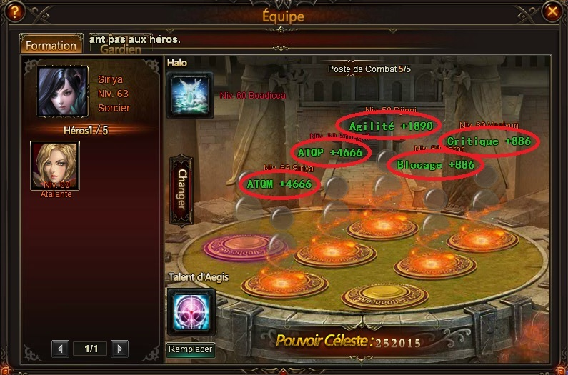
Ce que vous voyez d'écrit en vert sont les bonus qu'apporte l'ange à chaque membre du groupe en fonction de son positionnement. On se rend vite compte que les 2 stats qui sautent aux yeux sont les bonus d'atqM et les bonus d'atqP. En effet Boadicea apporte des bonus magique pour la personne tout en bas gauche et des bonus physique pour les perso situés à gauche au milieu. Si vous avez 3 boadicea dans votre groupe les bonus sont cumulés, ce qui peut vous faire avoir rapidement d'énorme bonus qu’il ne faut surtout pas négliger en affrontement.
5. // Mission du jour //
Un clic dessus vous permet d'avoir accès aux horaires des différentes épreuves proposé par le jeu dans la journée.
5-1 // Quiz //
Le Quiz se déroule tous les jours entre 13H et 13H15. 20 questions 2 choix de réponse par question. Des coffres de gemme rang 3 a gagné de manière aléatoire ainsi que des pièces d'or plus vous enchainez les bonnes réponses et plus le gain de pièces d'or récoltés devient important.
5-2 // Boss de monde //
Le boss de monde ou plutôt LES boss de monde se déroule entre 19H et 19H20 le temps de cette épreuve peut varier en fonction des dégâts fais sur le boss. Il est donc question ici de faire un maximum de dégâts sur le boss tout le monde à droit à 1 tentative par minute. Je vais donc essayer ici de faire en sorte que tout le monde puisse avoir le meilleur rendement possible ce qui vous permettra de gagné + de pièces d'or (+ de dégâts = + de pièces d'or).
La première chose à savoir est l'importance du bouton "gain de moral" et le timing à avoir pour celui-ci. Je vous conseille fortement de pouvoir cliquer sur ce bouton le plus rapidement possible lorsque vous rentrez dans l'épreuve.
Le calcul est très simple : Apres avoir cliqué sur le bouton "gain de moral" vous allez avoir 3 minutes d'attente avant que celui-ci ne redevienne disponible.3 minutes après être rentré je réactive mon "gain de moral" me voilà avec "gain de moral"X2 et 2 minutes d'attente avant la première attaque sur le boss. Première attaque sur le boss il me reste 1 minutes d'attente sur mon prochain gain de moral quand je ferai ma 2ème attaque sur le boss a quelques secondes près d'attente je pourrai de nouveaux cliqué sur "gain de moral" et donc profitez d'un bonus supérieur pour la 2ème attaque. Dans le cas où mon premier clique gain de moral se fait avec du retard j'aurai forcément un décalage.
Déroulement du combat face au boss : Cette partie sera écrite en rouge parce que c'est vraiment celle-ci qui vous permettra d'améliorer considérablement vos dégâts sur le boss de monde etc. :
Ce qu'il faut savoir pour optimiser son placement:
- Les boss de monde ou même les dragons du bras de fer "One shot (1coup=mort)" 1 perso par tour.
- Les boss de monde ou même les dragons du bras de fer attaquent toujours dans le même ordre. Pour résumer le boss attaque au centre puis en bas puis en haut et après s'attaque à la ligne arrière dans le même ordre centre, bas et haut.
- Les boss de monde ou même les dragons du bras de fer attaqueront toujours après que tous vos perso ai terminé leur attaques (considérer que le boss de monde a 0 d'agilité)
5-3 // Choc des ombres //
Lorsque le choc des ombres est disponible, votre guilde pourra s’y inscrire si le PC total de la guilde est d’au moins 500k. Une fois inscrite, il faudra encore que votre guilde soit sélectionnée pour participer. Mais même si votre guilde n’est pas sélectionnée, vous recevrez une récompense si elle est inscrite.
Je ne saurai pas en dire plus pour l’instant…
5-4 // Bras de fer //
Autre évènement à faire en guilde. Le but ici est à la fois de tuer les dragons avant la fin (voir remarques en rouge pour le boss de monde), tout en empêchant les autres créatures de venir frapper sur votre ange au centre. Les bêtes viennent de trois directions. A cause du temps de recharge entre deux combat, si vous attendez au pied de l’ange que les monstres arrivent, vous n’aurez pas le temps de les tuer tous. Il faut donc aller à leur rencontre dès que possible pour les éliminer au plus tôt. Profitez du délai entre deux vagues d’attaque des monstres pour frapper les dragons.
6 // Zodiaque //
Le zodiaque nous propose d'entrer dans un premier donjon celui de (Aries) les donjons sont composé de la même façon que ce que vous avez l'occasion de faire pour vos quêtes principales et quêtes secondaire c'est à dire 2 pack de monstre puis 1 boss. Lorsque vous terminez l'intégralité d'un donjon, celui qui suit devient alors disponible. La particularité du zodiaque est les récompenses gagnées : les fragments d'aegis. Chaque combat vous rapporte un certain nombre de fragments. Vaincre un boss vous permet d'avoir droit à un tirage avec 3 chances de gagner des fragments ou bien 1 chance d'avoir des pièces d'or.
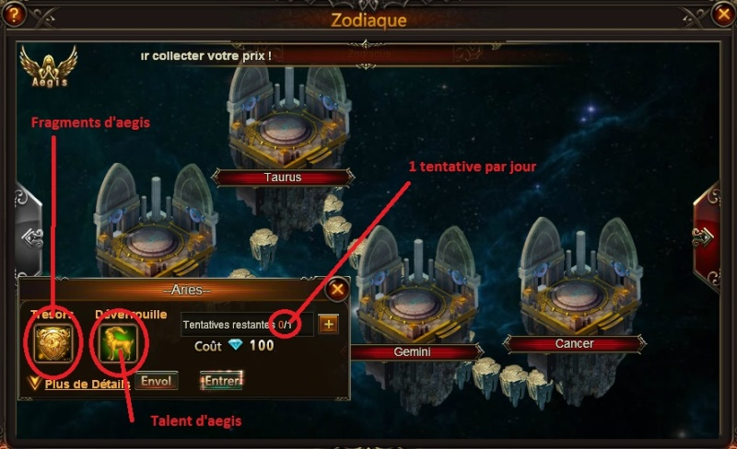
Chaque donjon terminé permet de gagner une compétence unique sur votre ange principal (ange choisis pour les combats). Cette compétence unique appelée "aegis" apporte à votre ange une capacité qu'il utilisera lorsque sa barre de rage sera au maximum. Les fragments d'aegis se consomment pour augmenter la puissance de votre aegis.
Ce qu'il faut savoir :
- Une tentative par jour pour chaque donjon déjà terminé.
- Aucune limite de temps ou de tentative sur un donjon en cours. Les monstres déjà vaincu ne réapparaissent plus tant que le donjon n'est pas complètement terminé.
- Le zodiaque se fait quotidiennement est vous rapporte chaque jour 30 points de dévotion.
Conseil : Les combats dans l'aegis sont particulièrement difficiles. Pour avancer il vous faudra parfois passer un certain temps à insister sur un même pack ou même boss. Une formation à 3 devant pour retarder l'échéance est conseillé, plus votre combat sera long et plus vous aurez de chance d'avoir des esquives, critiques, et différents actions spéciales qui se déclenchent (aegis, monture).
7 // Gemmologie //
La gemmologie est très importante pour la personnalisation de vos stats ainsi que l'augmentation de votre pouvoir céleste. C'est ici que vous récupérerez la majeure partie de vos gemmes. Je détaillerai dans la section "sertissage" pour l'optimisation des gemmes que nous allons créer dans la gemmologie.
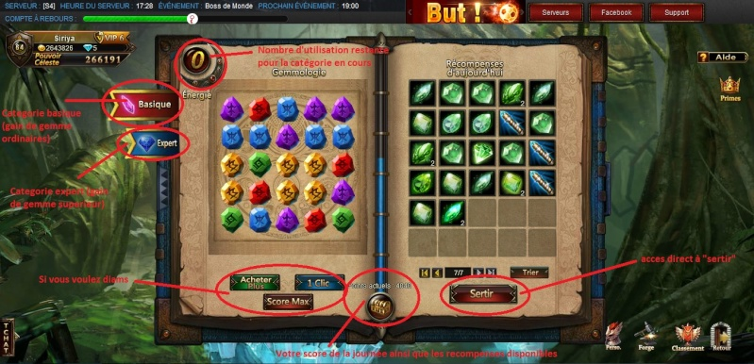
Ce qu'il faut savoir :
- Lorsque vous avez accès à la catégorie expert vous aurez 40 utilisations par jour dans la gemmologie (20=basique et 20=expert) ce nombre peut augmenter avec votre statuts VIP pour ceux qui claquent des diamants (VIP 6= 52 utilisations)
- Vous pouvez récupérer chaque jour des utilisations de gemmologie en participant ou en étant hôte de festin de clan (détails dans "clan")
- La gemmologie est quotidienne et vous rapportera 20 de dévotion chaque jour.
Astuce et conseil:
Pour la plupart d'entre nous la gemmologie se résume a rapidement faire ces utilisations pour récupérer gemmes et dévotion. Je vais tenter de vous faire changer d'avis.
Reprenons notre exemple au-dessus
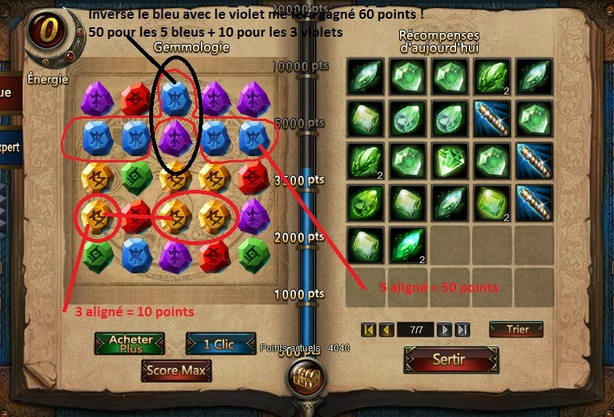
Nous allons essayer d'expliquer pourquoi il est plus intéressant d'utiliser 2 utilisation pour récupérer 50 points plutôt que d'enchainé 2 utilisations à 10 points.
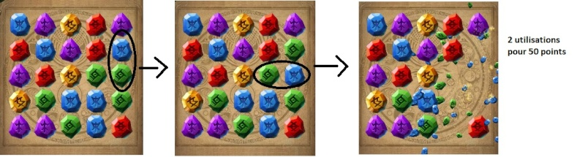
Sur l'image au-dessus en effet la première utilisation ne m'a rapporté aucun point elle m'a juste servi à mettre en place les cristaux de manière à ce que sur l'utilisation d'après je puisse faire un double 3 qui me fait gagner 50 points de gemmologie. En sachant que 3 cristaux supprimés seul rapportent 10 points et 4 cristaux supprimés seul rapporte 20 points. Il est plus intéressant de cherché à faire des 50 points avec 2 utilisations plutôt que d'enchainé les utilisations avec 3 cristaux supprimé et 4 cristaux supprimé.
Autres exemple pour avoir 50 points de gemmologie
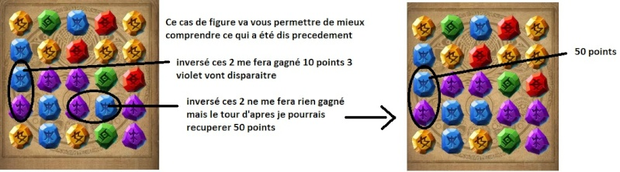
les différentes formes de 50 points
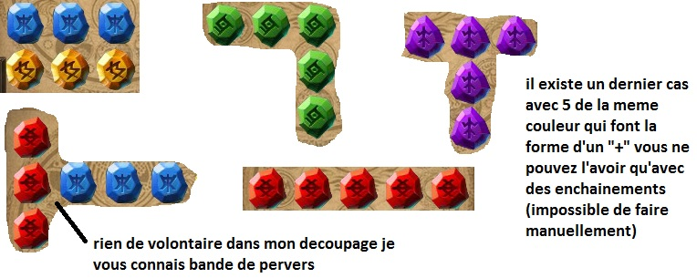
Vous gagnerez souvent des cartes qui donnent de l’énergie en plus pour jouer à la gemmologie. Ne vous sentez pas obligés de les dépenser toutes d’un coup. Il est plus intéressant de faire le plus gros score possible en une fois donc gardez ces cartes d’énergie en réserve pour jouer une bonne grosse fois de temps en temps et éclater les scores !
8 // Wyrms Voyageurs //
Les wyrms voyageurs est une épreuve PVP (player versus player = joueur contre joueur). Elle consiste à nous faire voyager sur le dos d'une wyrm le but étant de protéger celle-ci des différentes attaques que vous pouvez subir d'autres personnes.
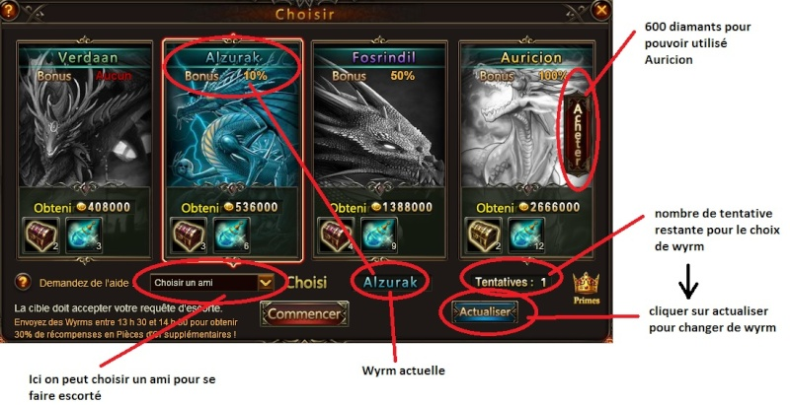
Ce qu'il faut savoir :
- Chaque wyrm dispose de récompense (pièces d'or, larmes d'ange, et coffre de gemme) Seules les pièces d'or peuvent être perdu sur les attaques subies.
- La wyrm peut être envoyé à n'importe quelle heure 1 fois par jour. On a droit à un bonus de 30% sur l'or reçu si la wyrm est envoyée entre 13H30 et 14H30.
- La durée du voyage est de 15 minutes. Vous pouvez subir 10 attaques aux maximum et vous pouvez faire 10 attaques aux maximum (même si votre wyrm a fini le voyage vous pouvez toujours utiliser vos attaques restantes)
- Chaque wyrm a un bonus ; ce bonus est un % reçu pour votre groupe (ange et personnage) sur toutes les stats exemple: 100000PV avec bonus 50% (wyrm fosrindil) = 150000PV
- L'escorte choisie subira les attaques sur votre wyrm. L'escorte bénéficie du bonus de la wyrm (%). Se faire escorter par quelqu’un de plus faible que vous, ne vous aidera donc pas vraiment…
- Participer aux wyrms voyageurs permet de récolter 30 points de dévotion
Pas besoin de faire rapidement votre envoi, vous pouvez sans problèmes refermez la fenêtre sans avoir terminé, vous pouvez donc demander à quelqu'un une escorte, faire d'autres choses après et retourner sur les wyrms pour voir si la personne a répondus en positif ou pas, si pas de réponse vous pouvez demander l'escorte à quelqu'un d'autre, ainsi de suite jusqu'à que vous ne pouviez plus choisir quelqu'un et donc aurez votre escorte complète.
9 // Bonne étoile //
La bonne étoile permet de récolter des pierres de refonte que l'on utilisera dans la forge section refonte. 20 tentatives par jour si vous n'êtes pas VIP comme pour la gemmologie le nombre de tentatives augmentent en fonction de votre statut VIP. (VIP6=35 tentatives)
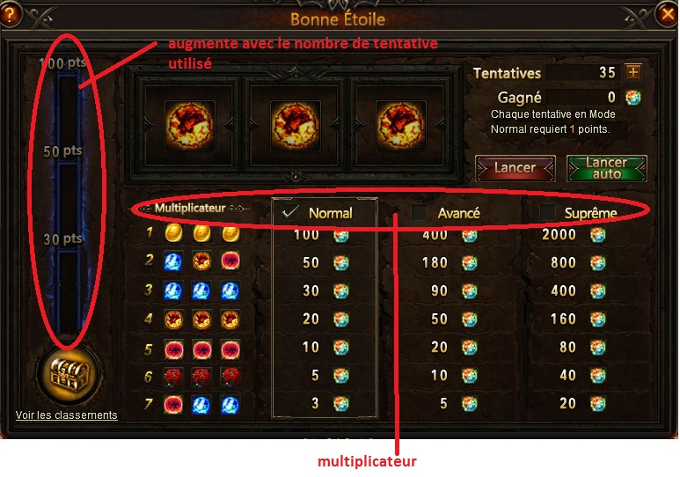
Rien à savoir, juste un conseil personnel : utilisez le multiplicateur normal. Certes les gros gains sont plus faibles mais les petits gains sont plus intéressants pour un même nombre de tentative. Et comme c’est évidemment les petits gains qu’on reçoit le plus souvent… Aucune dévotion pour la bonne étoile.
10 // Epopées //
Les épopées consistent à faire un donjon avec 2 autres personnes. Les donjons se débloquent tous les 10 niveaux, le premier donjon disponible se fait au niveau 25. Les donjons sont constitués de la même manière que les donjons des quêtes principales c'est à dire 2 pack de monstre et 1 boss. Les récompenses sont distribuées en fonction du temps : si vous faites le donjon en moins de 30 secondes vous gagnerez la meilleure récompense.
Le but est donc d’être trois personnes idéalement (mais c’est faisable en 30sec à deux également si on one-shot les monstre). Il faut vous concerter ou du moins faire bien attention à ne pas attaquer le même monstre à deux sinon vous perdez du temps inutilement. Il y a un temps de recharge entre deux attaques c’est pourquoi il faut attaquer chacun successivement. Le premier joueur attaque le premier monstre, immédiatement après (quand le premier monstre disparait et laisse le passage) le second joueur attaque le deuxième monstre, et enfin le troisième joueur (ou de nouveau le premier si vous êtes deux) tue le boss. Il n’y a plus qu’à récolter la récompense.

11 // Jardins //
Vous avez trois parcelles à cultiver (ou plus si vous payez des diamants). Vous pouvez y planter des plantes qui donnent de l’or, de l’xp de monture ou des âmes de guerrier pour monter vos talents. Plantez en fonction de ce que vous avez besoin et selon votre timing pour venir récolter. Il vaut mieux éviter de planter pour 8h si vous ne revenez que dans 24h par exemple car vos amis peuvent vous piller les récolte prête mais non récoltées.
Une autre chose à faire dans le jardin est de bénir votre arbre. Quand il est béni 10x, vous pourrez récolter la récompense. Vos amis peuvent venir dans votre jardin pour vous aider à bénir votre arbre et réciproquement. Vous pouvez aussi aider vos amis en détruisant les insectes qui rongent leur plante. Faites donc chaque jour le tour de vos voisins pour les aider (et vous en profitez aussi évidemment).
Chez vos voisins, vous pourrez aussi piller leurs récoltes. Ce n’est pas super sympa donc éviter de piller les membres de votre clan. Mais si vous avez besoin de quelques ressources dispo dans les jardins des autres, ça peut dépanner.
Asservir : vous pouvez attaquer jusqu’à trois personnes pour les asservir dans votre jardin. Vous pourrez alors leur extorquer de l’or régulièrement. Si vous êtes capturés à votre tour, votre geôlier apparaitra dans votre jardin. N’hésitez pas à demander de l’aide pour vous libérer
Revenez régulièrement pour extorquer vos prisonniers et bénir votre arbre.
12 // Pêche au gros //
Ici vous pourrez attraper des poissons à l’aide d’un lance-filet. Pas grand-chose à dire si ce n’est que le bassin est automatiquement remplis à midi. Si vous savez, allez-y donc le matin et l’après-midi. Plus vous ferez de bonnes pêches et plus vous gagnerez de points et de récompenses. Au niveau de votre canon, vous pourrez augmenter la taille du filet. Cela consommera plus de munition mais facilitera la capture des poissons. Pas de recette miracle, testez et voyez ce qui vous convient le mieux.
13 // Erebus et inferno //
L’érébus est indispensable à faire chaque jour pour pouvoir améliorer votre équipement qui est important pour faire progresser tous vos perso et donc votre pc (pouvoir céleste). Vous avez sur la droite le décompte du nombre de pas que vous pouvez parcourir avant d’atteindre le boss en bas à droite. Le but est de gagner le plus de point en cours de route et de finir en tuant ce boss. Pour gagner des points, différents évènement apparaitrons au fur et à mesure sur les cases dont vous approcherez. Collectez un max de choses mais assurez-vous toujours d’arriver au boss. Plus vous aurez de points à la fin et plus vous pourrez tirer de cartes bonus à la fin (400 points=2tirages). C’est durant les évènement sur le trajet et lors de ce tirage que vous pourrez gagner des fragment de matériel qui vous permettrons de synthétiser du matos.

L’inferno fonctionne un peu de la même façon mais se fait en équipe. Le but ici est d’atteindre et de tuer le plus rapidement possible le boss car plus vous irez vite et plus la récompense de fin sera importante. Mais pour pouvoir libérer le boss, il faut d’abord tuer tous les monstres de la cartes et déclencher tous les évènements (feu, froid foudre…). Selon les bonus ou évènement que vous prendrez, vous serez bloquer certains moment donc ne récoltez que les bonus vraiment intéressant ou indispensables.
14 // Ascension céleste //
L’ascension céleste est comparable aux duels du colisée : il s’agit de duel en pvp. Ici, vous avez un hall d’adversaire devant vous avec leur classement actuel affiché.
Vaincre un adversaire vous permet de prendre instantanément sa place. Perdre en essayant ne vous donne aucun malus donc n’hésitez pas à tenter le coup autant que possible (10 fois par jour) car cela débloquera certains bonus dans les évènements populaire et vous donnera des point de dévotion pour les trésors du jour.
Pour gagner les combats, c’est comme pour tout le reste : il faut avoir la meilleure équipe de perso, un ange de compète et du matos top niveau (bref il faut suivre les conseils qu’on vous donne dans ce document lol).
15 // Enrôler //
Pas grand-chose à dire ici si ce n’est de ne pas oublier de collecter vos deux cartes gratuites par jour !
C’est ici que vous pourrez recruter des héros grâce aux âmes collectée via les dites cartes. Les conseils sur qui recruter sont plus bas (partie équipe) mais en gros il est inutile de recruter quelqu’un si vous n’avez pas la place pour le mettre dans votre équipe (onglet équipe en bas à droite) car il ne vous apportera rien. Bien entendu, plus un perso est coûteux en âme et plus il est puissant de base.
C’est un peu à chacun de voir les sommes qu’il peut investir dans l’achat de cartes supplémentaires pour avoir plus d’âmes.
Lorsque vous enrôler un perso dans le but d’en remplacer un plus faible, n’oubliez surtout pas de réaliser le transfert d’âme de l’ancien perso vers le nouveau. Enlevez également le matos de l’ancien perso pour le transférer au nouveau.

16 // Trésor du jour //
La première chose à faire chaque jour en vous connectant est d’aller vous enregistrer à cet endroit. Les 20 premiers jours, vous récolterez des bonus particulier selon le nombre de jour de connexion.
De manière générale, sur la droite de la fenêtre principale du trésor du jour vous avez une liste d’action que vous pouvez faire sur le jeu et qui vous donnent des points de dévotion (certaines de ces actions ne sont disponibles qu’à un certain niveau). Plus vous gagnerez de points de dévotion et plus vous recevrez de récompenses substantielles. De plus les points de dévotion permettent très souvent de gagner d’autres bonus dans l’icône des évènements populaires sur la gauche de votre écran de jeu principal.
C’est dans le trésor du jour que vous pourrez aussi aller récolter diverses récompenses soit en fonction de vos scores du jour ou en fonction de votre classement de la veille dans les différentes parties comme les duels, gemmologie etc.
Si vous avez raté des évènements ou autre la veille, vous aurez également la possibilité de dépenser de l’or pour récupérer 60% de ce que vous avez raté (ou 100% avec des diamants). Même 60% c’est souvent intéressant !
17 // Anges //
Ce chapitre est très important pour l'optimisation de votre compte. Il est possible qu'en termes de PC (Pouvoir céleste) la différence ne soit pas flagrante mais il faut savoir qu'actuellement les anges sont majoritairement les raisons de succès dans les events PVP. Un petit clic sur "Anges" et nous voici avec cette fenêtre:
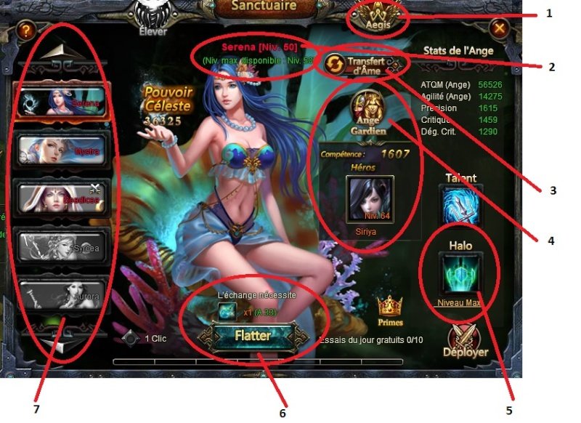
Informations sur l'image ci-dessus:
1 - Le bouton "aegis" permet d'accéder à la partie aegis qui sera détaillée dans la section suivante.
2- Les informations concernant le nom, le niveau actuel et le niveau maximum de l'ange actuellement affiché dans la fenêtre. Il faut savoir que chaque palier de 10 niveaux à partir du palier niveau 30 réclame des cristaux pour passer au niveau supérieure. Palier 30 = cristaux niveau 3 /// Palier 40 = cristaux niveau 4 /// Palier 50 et palier 60 = cristaux niveau 5. Très important à savoir : le niveau maximum de chaque ange est considéré comme palier donc lorsque vous arriverez au niveau max de votre ange vous aurez encore la possibilité de faire évoluer ces stats avec des cristaux.
3- Le transfert d'âme vous permet de faire basculer le niveau d'un ange à un autre ange. ATTENTION : Lorsque vous basculer l'expérience d'un ange vous basculez juste son niveau mais pas son PALIER. Exemple: une boadicea niveau 60 avec palier 60 si on transfert l'expérience sur une aurora celle-ci sera bloqué niveau 40 en attente de 30 cristaux niveau 4 pour passer ensuite directement au niveau 50 et attendre 30 cristaux niveau 5 pour passer encore un palier. En résumé on transfère juste l'expérience de l'ange mais pas son palier donc prévoyez d’avoir des cristaux en réserve avant de transférer un ange haut niveau.
4- Le bouton "ange gardien" permet d'accéder à la partie ange gardien qui sera détaillée dans la section ange gardien ... Il faut savoir que la valeur "compétence" n'est pas réelle et il ne faut pas en tenir en compte. Si vous voulez vraiment consulter l'augmentation apportée par l'ange gardien il vous faut placer votre curseur sur la tête du personnage pour avoir une réelle indication des bonus récupérer.
5- Le halo de votre ange, il est très important de connaitre le halo de votre ange de combat (celui qui est déployé) et qui vous apportera les bonus de halo au début de chaque combat. Généralement pour avoir la meilleure rentabilité possible on placera nos personnages en fonction du halo de l'ange, mais il faut savoir que dans certaines situations de PVP et de PVE il peut être parfois plus intéressant d'ignorer un bonus de halo pour pouvoir retourner la situation à notre avantage.
6- Le bouton "flatter" permet l'augmentation du niveau de votre ange. Une fois appuyée dessus vous lancer une sorte de tirage au sort avec des valeurs différentes de gain d'expérience. Le bouton "flatter" ne peut être utilisé que si l'on possède au moins une "larme d'ange" (vous recevrez 10 tentatives gratuites par jour)
7- La liste des anges accessibles dans le jeu. Les anges sont rangés dans cette ordre >>> celui ayant les stats de base les plus faibles est en haut, celui ayant les stats de base les plus hautes est en bas. Précision: Dans vos anges gardien si vous avez choisi "lunaria" elle est en effet plus faible avec un palier équivalent par rapport aux autres anges mais elle est la seule avec "mystra" et "serena" à avoir un niveau maximum à 50.
Conseil : Utilisez toutes vos larmes d'ange et cristaux pour avoir le plus rapidement possible l'ange le plus puissant au niveau et palier maximum. Cette réflexion se fait sur ce calcul : Actuellement la moyenne de PV des personnages secondaires en combat est de 75K, une boadicea avec un aegis correct attaque à 80K sans critique. Avec un ange au maximum on a vite fait de se retrouver en 1 V 1 avec le personnage principale d'en face. Cette situation nous emmènera à parler des priorités à développer son personnage principal.
17-1 // Aegis //
Le niveau de votre ange augmente les stats de base de votre ange on peut parler de valeur brut, l'aegis permet d'apporter des stats qui viendront se rajouter à cette valeur brut. Le développement de votre aegis se fait avec les fragments d'aegis que l'on récupère dans le zodiaque, en faisant les paris, et parfois lors de différents évènements.
Voilà donc à quoi ressemble une fenêtre "aegis":
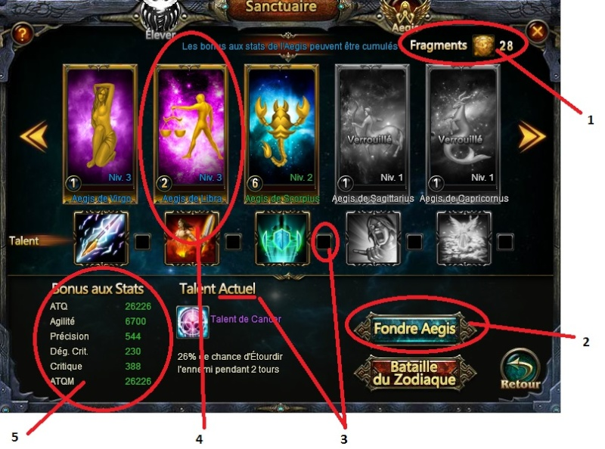
Informations sur l'image ci-dessus:
1- Le nombre de fragments d'aegis restants dans votre inventaire.
2- Un clic sur "fondre aegis" pour avoir accès au développement d'un de vos aegis. Augmenter le niveau d'un aegis permet d'améliorer les stats que procure l'aegis. Tous les paliers de 10 niveaux on nous propose "améliorer" qui consiste à nous faire dépenser 100 fragments d'aegis pour pouvoir continuer le développement de l'aegis et augmenter le % du talent de l'aegis. "Améliorer" fonctionne sur un % de chance de réussite (possibilité d'utiliser des diamants pour avoir 100%) Pour le palier de niveau 2 le % est à 75%, pour le palier niveau 3 le % est à 60%, je ne connais pas celui du niveau 4. Attention : après avoir cliqué sur "fondre aegis" la sélection de l'aegis repasse automatiquement sur celle ou vous avez votre talent actuel donc vérifiez bien que ce soit le bon aegis sélectionné avant de valider votre développement.
3- Vous ne pouvez sélectionner qu'un seul talent d'aegis. Il n'y a pas de vérité absolue sur le choix d'un aegis actuellement, à chacun sa stratégie. On peut tout de même considérer que le seul talent d'aegis valable actuellement sur le boss de monde est celui de "libra" puisqu'il est actuellement le seul à nous apporter un bonus aux groupes (leo apporte un bouclier de pv mais le boss de monde one shot donc aucune utilité et le boss de monde est immunisé a tous les effets). Mais il n’y a pas que le boss de monde qui compte ;)
4- Résumé de la situation d'un aegis : son niveau de palier et le niveau avant le prochain palier. Si vous laissez le curseur dessus on peut constater les bonus unique apporté par l'aegis où le curseur est posé. Chaque aegis apporte différents bonus, il faut savoir que + l'aegis est haut + les stats gagnées sont importantes, mais aussi que + l'aegis est haut + les fragments d'aegis demandés sont importants.
5- Voilà ici la valeur dont je parlais au début. Pour connaitre les stats réelle de votre ange de combat il vous faut additionner celle sur la page "Anges" et celle que l'on a actuellement dans l'aegis.
Conseil : Pour l'aegis, la stat agilité est très importante puisque si vous avez une agilité + grande que celle de l'adversaire votre ange attaquera avant celui de l'adversaire ce qui donne le plus souvent un net avantage.
17-2 // Ange gardien //
Les ange gardien consistent à attribuer à chaque personnage de votre groupe un de vos anges pour que celui-ci gagne en stats
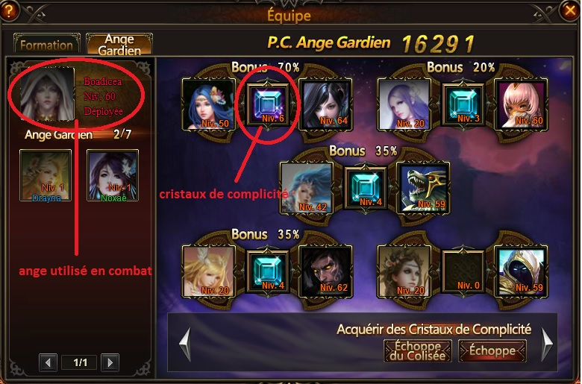
Pas grand-chose à dire hormis que les anges gardiens sont actuellement la seule possibilité d'avoir une résistance aux dégâts des anges adverses, même si actuellement cette résistance est, à mon avis, trop faible par rapport aux dégâts que peuvent faire les anges en ce moment dans le jeu.
Conseil : Ne pas monter plusieurs anges en même temps (pourquoi pas les 20 premiers niveaux qui consomment pas beaucoup de larmes d'ange). Pourquoi ? Parce qu'actuellement il est très difficile de récupérer des cristaux de complicité, il est très difficile de monter un ange quand on regarde ce que ça coute en larme d'ange et en cristaux. Donc mieux vaut monter l'ange de son personnage principal au maximum qu'on peut avec le meilleur cristal de complicité puisque de toute manière après l'attaque de l'ange il y a de forte chance pour que les autres personnages ne soit plus en combat.
18 // Perso. //
En cliquant sur ce boutant on aura accès à cette fenêtre:
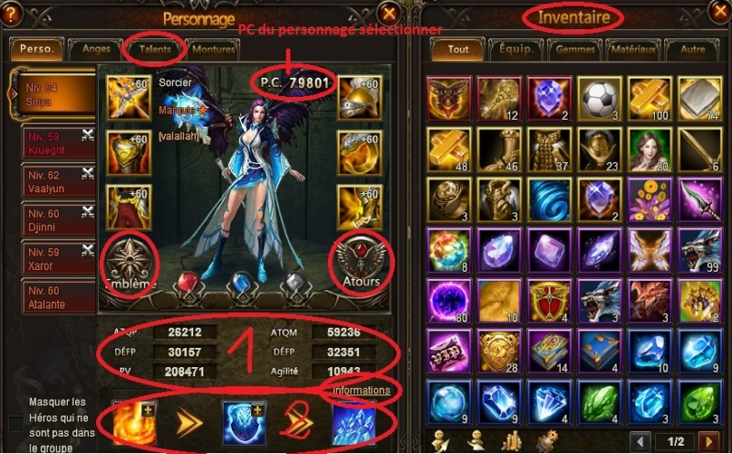
Les 4 ronds où il n'y a pas de numéro à l'intérieur sont les 4 sections qui vont suivre.
1- Les statistiques basiques du personnage sélectionné.
2- Les talents choisis et possibilité de changer les talents
J'ai entouré "informations" il faut savoir que en cliquant dessus vous obtiendrez un détail de toutes les caractéristiques (comme par exemple la résistance aux anges) et en plaçant le curseur sur une caractéristique vous aurez une petite explication sur l'apport de la caractéristique.
18-1 // Inventaire //
L'inventaire s'ouvre automatiquement à côté de la page de caractéristique du perso lorsque vous ouvrez la fenêtre "perso." Pourquoi parler de l'inventaire ? Parce que pour certains l'inventaire consiste juste à entasser toutes sortes de choses qui pourront être utilisé dans différentes fenêtres. En fait l'inventaire nous permet aussi de gagner pas mal de pièces d'or.
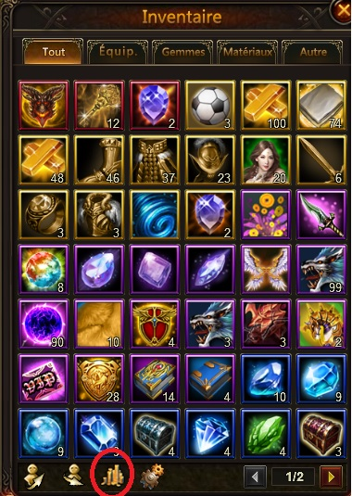
J'ai entouré en rouge le bouton "vente rapide" c'est donc grâce à ce bouton que nous pourrons vendre divers objets pour récolter des pièces d'or.
Mais qu'est-ce qu'on peut vendre et qu'est qu'il faut garder ? Donc là il n'y a pas de réponse exacte puisque tout dépends de la situation actuelle. Je m'explique : Nous allons prendre comme exemple les livres de talents que l'on peut récupérer dans les épopées. Le calcul est simple je sais que la ligne (je détaillerai dans la section "talent") où les livre de talents niveau 5 sont demandés est complétée donc je sais que tous les livre de talents niveau 5 que j'aurai par la suite ne me serviront plus à rien. Je peux donc les vendre et récupérer des pièces d'or avec.
Faites tout de même très attention avec les ventes puisque certains objets peuvent se vendre avec un seul clique alors que l'objet ne peut parfois plus jamais être récupéré. Tous les objets achetés à l'échoppe pour faire vos quêtes secondaires (romarin etc....) doivent être vendu puisqu'ils n'ont aucune utilité par la suite. N'hésitez pas, dans le doute, à demander conseil avant de vendre.
18-2 // Emblèmes //
L’emblèmes est propre à votre personnage principal. Le bouton emblème n'est accessible que sur la page de votre personnage principal (bouton situé en dessous des jambières).
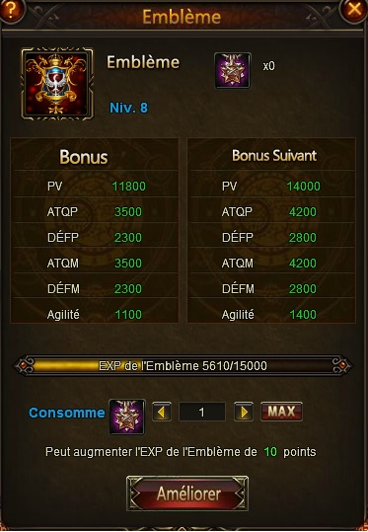
Pour l’augmenter votre il vous faudra récolter des "fragments d'emblèmes". Il existe aujourd’hui 3 méthodes pour avoir ces fameux fragments:
- Participer à un combat pendant le choc des ombres (récompense à la fin du combat)
- Si vous avez participé à un choc des ombre et que le clan est classé dans les 4 premiers alors quotidiennement jusqu'au prochain choc des ombres vous pouvez récolter des fragments d'emblèmes
- Dans l'échoppe du clan 1 fragments d'emblème = 8 marques "d'honneur de clan"
Entretenir votre emblème est relativement important. Monter son emblème permet d'avoir de meilleurs stats sur son personnage principal.
18-3 // Atours //
Les atours constitues les ailes et le costume de votre personnage. Il faut malheureusement utiliser des diamants pour s'en procurer d’autre que la base mais différents évènements permettront de remporter différents atours. Pour ceux pouvant se le permettre il faut savoir que les atours se cumulent tous, même ceux qui sont dans vos inventaire. Pour améliorer ces atours afin d’améliorer les bonus conféré, il vous faudra de l’or et des noyaux de mode qui sont récoltable dans les guerres de royaume et dans l’échoppe de cette guerre de royaume.

19 // Guerre des royaumes //
[Présentation]
1. Rejoignez la file et attendez que des adversaires vous soient assignés.
2. Les joueurs intéressés rejoignent la file, puis le système sélectionne les joueurs en fonction des PC.
3. Combattez en PV et exploitez des minerais pour collecter des points.
4. Lorsque le nombre de points requis est atteint ou que le temps est écoulé, la partie est finie. Les récompenses seront attribuées en fonction des points obtenus.
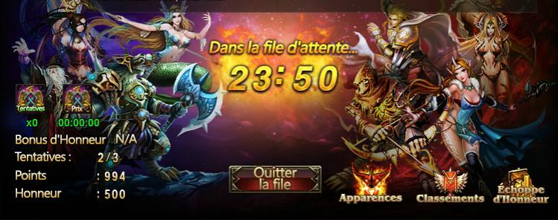
[Règles]
1. 4 points de ressource sont répartis sur la carte : 3 points normaux et une large mine au centre.
2. Capturez ces points et exploitez-les pour en tirer des ressources.
3. Le premier clan à obtenir 1 000 améthystes gagne. Si aucun clan n’obtient 1 000 améthystes avant la fin des 30 minutes imparties, le clan avec le plus haut score gagne.
[Règles de Collecte]
1. Les joueurs doivent se trouver à côté d’un point de mine pour y puiser des ressources.
2. Cliquez sur la ressource pour commencer l’extraction. Après 15 secondes, l’action est achevée.
3. Si un joueur est attaqué pendant l’extraction des ressources, le processus est interrompu immédiatement.
4. Un même point ne peut être exploité simultanément par deux (ou plus) joueurs. Soyez patient et attendez votre tour.
5. Chaque point de ressources contient des ressources illimitées et est à nouveau disponible 30 secondes après chaque extraction.
[Règles de Combat]
1. À partir du moment où la distance séparant deux joueurs adverses ne dépasse pas un certain seul, ils peuvent entrer en combat. Les combats peuvent être terminés instantanément si désiré.
2. Tuez vos adversaires pour leur couper les ressources. Les joueurs tués doivent revenir au point de résurrection et attendre.
3. Les joueurs ne peuvent pénétrer le point de résurrection de leurs adversaires.
4. Un temps de recharge est enclenché après une attaque et un joueur qui vient d’être attaqué bénéficie d’un temps de protection afin d’éviter d’être attaqué en chaîne.
[Apparences]
1. Les joueurs peuvent porter une apparence pour la Guerre des Royaumes ; la même qui est utilisée pour le Choc des Ombres.
2. Vous ne pouvez changer d’apparence durant la bataille.
[Règles de Points personnels]
1. Chaque fois que vous extrayez une ressource, recevez 10 points d’honneur.
2. Aider un joueur vous donnera 5 points à partir du moment où vous avez infligé des dégâts à l’adversaire et que le joueur aidé le tue.
3. Les premiers sangs (premiers à tuer un adversaire) obtiennent un bonus de 50 points.
4. Les récompenses sont allouées selon le classement de points et leur collecte quotidienne est limitée.
5. De l’honneur est attribué après la bataille. Échangez vos points d’honneur dans l’Échoppe d’Honneur pour des objets !
6. Les joueurs n’ont qu’un nombre limité de tentatives avec collecte de récompenses.
Note : le nombre de points alloué peut différer avec les mises à jour de versions.
[Échoppe d’Honneur]
1. Les joueurs peuvent utiliser l’Honneur gagné à la bataille pour acheter des objets dans l’Échoppe d’Honneur !
2. Les points d’honneur sont limités en utilisation quotidienne selon le niveau VIP du joueur. Les points d’honneur accumulés ne sont par contre pas limités.
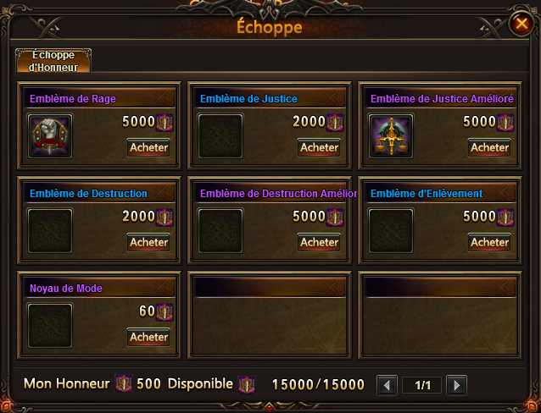
Utilisez votre Honneur pour acheter des objets spéciaux dans l’Échoppe d’Honneur (emblèmes et noyaux de mode disponibles). Les médailles équipées allouent des bonus en combat mais sont temporaires. Les noyaux de mode sont utilisés pour améliorer les tenues et ailes.
[Coffre de Guerre]
1. Dans l’évènement, les joueurs peuvent activer un Coffre de Guerre. Vous verrez un coffre par terre dans votre camp ; une icône est également affichée sur le côté gauche de l’écran. Cliquez pour ouvrir le Coffre de guerre.
2. La première utilisation du coffre est gratuite. Ensuite, chaque utilisation requiert des diamants. Le prix est réinitialisé à la fin de la bataille

Apparences: Les apparences sont différentes grâce à leurs compétences spéciales, les loups garous sont utiliser comme de la défense car ces derniers ont un pouvoir spécial qui fait que la cible que vous choisissez s'arrête de courir, le second vous rend plus fort aux attaques.
En contrepartie les vampires ont un pouvoir spécial qui les font courir plus vite, le second pouvoir est aussi un sort qui vous rend plus fort.
Donc si vous êtes un vampire vous irez plus vite que les autres et si vous êtes un loup-garou vous pourrez arrêter les autres (même si pouvoir de vampire activé).
Pour le mode transport: Je vous conseille les loups garous, avec cette particularité de pouvoir arrêter les autres cela vous donnera l'avantage (utilisez votre sort, visez une personne avec la cible bleu et activez)
Pour le mode minier: Etant donné que arrêter les autres ne sert à quasi rien dans ce mode de jeu, je vous conseille de choisir l'apparence vampire.
P.S. N'oubliez pas d'utiliser vos pouvoirs spéciaux avec les touches de votre clavier numérique du haut (touches 1 et 2)

20 // Equipe idéale et monture
Pour faire un résumé simple, il faut essayer de faire en sorte que tous les personnages résistent à une attaque de l'ange adverse et qu'un de vos tank puisse résister à une attaque de l'ange et à plusieurs coup des autres personnages, le tout en gardant un soin derrière si possible.
Idéalement, deux tanks à l’avant, deux blasters distance et un soigneur derrière.
Tenir compte des synergies est toujours intéressant évidemment.
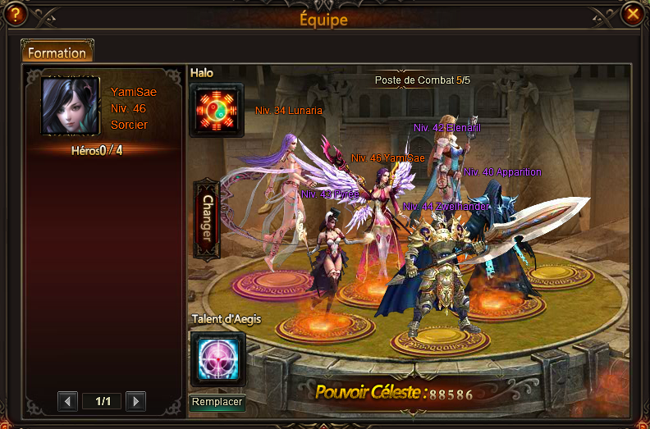
La monture peut être améliorée et entrainer de la même façon que les perso secondaires et elles gagnera en niveau grâce à des potions d’xp récoltées dans le jardin ou dans la boutique.
Vous pourrez également faire évoluer son allure afin d’avoir une monture plus puissante. La bonne nouvelle est que lorsque vous changez d’allure ou que vous la faite progresser, vous gardez toutes l’expérience et les améliorations déjà faites !
21 // Sertissage :
Pour les tanks devant qui encaissent : PV, DEF physique, DEF magique, esquive et/ou blocage
Pour l'équipe de mages: PV, DEFM, ATKM, CRIT, PREC (voir agi pour la vitesse d’action éventuelle, notamment pour le soigneur)
Archer : PV, ATKP, defp (si placé devant) ou m (derrière), critique, pré, agi

En gros, pour les placements de gemmes vous pouvez avoir partout les gemmes de PV, DEFP, et DEFM ("m" pour magique et "p" pour physique); Et il y a l'ATQP et l'ATQM qui elles ne sont pas à être mise sur tous les perso : les "m" vont sur les arcanistes et la "p" vas sur les autre.
Pour les arcanistes vous devez inclure la critique et/ou la précision partout. Pour les autres c'est un peu plus compliquer.
Exemple de gemmes à mettre en plus de pv et les deux def :
pour les assassins en gemme spéciale vous devez mettre
pour l'arme : l'esquive et la blocage et ne pas mettre la DEFM
pour l’armure : l'esquive en +
pour les jambières : l'esquive et la blocage et ne pas mettre la DEFM
pour le heaume : l'esquive et la blocage et ne pas mettre la DEFP
pour l'anneau :l'esquive en +
pour les bottes: l’esquive en +
pour les guerriers : (vous pouvez aussi inverser esquive et blocage dans ce qui est dit)
pour l'arme : l'esquive en +
pour l'armure : l'esquive et la blocage et ne pas mettre la DEFM
pour les jambières : l'esquive et la blocage et ne pas mettre la DEFM
pour le heaume: l'esquive en +
pour l'anneau : l'esquive et la blocage et ne pas mettre la DEFP
pour les bottes: l'esquive en +
pour les chasseurs :
pour l'arme: blocage et critique et ne pas mettre la DEFM
pour l'armure : critique en +
pour les jambières : critique en +
pour le heaume: critique en +
pour l'anneau: critique et la blocage et ne pas mettre la DEFP
pour les bottes: critique en +
De la précision et un peu d’agi peuvent être sympa aussi
chez les perso (votre perso) arcanistes si vous voulez vous pouvez mettre la précision sur l’arme à la place de la DEFP.

22 // Terres brûlées
Le but ici est d’explorer 15 fois par jour (un simple clic) pour trouver des fragments de coffre que vous synthétiserez pour obtenir un coffre qui contiendra d’autant plus de bonnes choses qu’il s’agit d’un coffre de haut niveau et donc les composantes sont dures à trouver.
Une fois vos explorations faites, vous pouvez piller d’autres joueurs afin de leur voler les fragments qu’il vous manque. Si vous gagnez le combat vous avez une chance de lui voler son fragment. Cette possibilité est d’autant plus grande que votre adversaire est coriace.
Une fois que vous avez tous les fragments d’un ou plusieurs coffres, vous pouvez les synthétiser, ce qui vous prendra un certain temps (durant lequel vous pouvez faire tout autre chose).
Vous avez également deux verrous par jours qui empêchent les autres de vous piller pendant une heure. N’activez ces verrous qu’après avoir pillé car un pillage annule votre verrou en cours.
Plus vous récolterez de fragments et de coffres et plus vous aurez de points (et donc de récompense supplémentaire) et plus votre niveau d’explorateur montera pour vous donner accès à de plus gros coffres.

23 // Tour éternelle
La Tour Éternelle se déverrouille au Niveau 50. Votre but est de vaincre le Garde de la Tour à chaque étage et de monter le plus haut possible. Un nouvel étage se débloque quand vous finissez le précédent. Une fois l’étage fini, des Pierres de Runes seront offertes via un tirage de prix. À chaque niveau de la Tour, les ennemis deviennent plus forts et les récompenses plus intéressantes. Tous les étages d’un niveau doivent être finis avant de pouvoir faire un envol sur ce niveau.

Échoppe de Runes
Les objets nécessaires à l’amélioration de runes à différents grades de niveau 1 à 6 peuvent être achetés avec des Pierres Runiques dans l’Échoppe de Runes.
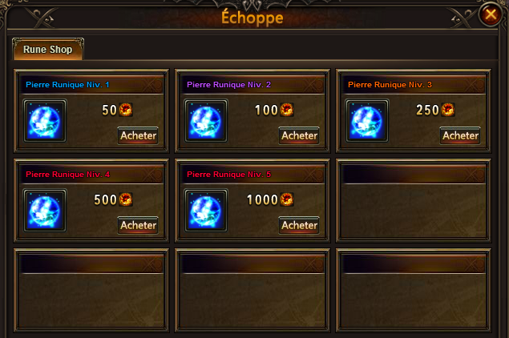
Système de Runes
Le système de Runes peut être trouvé dans l’interface de Personnage dans l’onglet Runes, après le niveau 50. Il existe 6 types de Rune, soit 1 pour chaque type d’équipement : Arme, Heaume, Bottes, Jambières, Armure, Anneau.
Chaque membre de l’équipe a son propre ensemble de runes. Celles-ci donnent des bonus à l’équipement en question. Les runes de Heaume et d’anneau se débloquent en premier. Le reste des Runes devient disponible après validation de certaines conditions. Chaque rune a 10 grades, eux-mêmes divisés en 10 niveaux. Le niveau de Rune peut être amélioré avec des Pierres Runiques. À chaque utilisation d’une Pierre Runique, une des Runes déverrouillées recevra aléatoirement une certaine quantité d’EXP. Si la Rune sélectionnée aléatoirement est déjà au maximum, le joueur recevra un certain montant de Pierres Runiques en retour.
Chaque fois qu’une amélioration de Rune réussit, les attributs de base de l’équipement correspondant seront augmentés de 1,5 %. Par exemple, si le niveau d’une Rune est au maximum, l’équipement correspondant recevra 165 % de bonus de stats supplémentaire. Les pierres de niveau de Rune sont nécessaires pour amener les Runes aux Niveaux 2, 4, 6, 8 et 10. Ces grades de Runes ne peuvent être atteints que lorsque toutes les Runes déverrouillées ont atteint le niveau palier maximum.
Talents Runiques
Les Talents de Rune se déverrouillent lorsque les Runes atteignent certains niveaux. Les Talents de Rune peuvent grandement améliorer la Résistance aux Anges ainsi que les dégâts infligés à certaines classes. Ils ont également une chance d’augmenter la Rage d’un Ange.
Échange de Rune
Utilisez l’Échange de Rune pour échanger le niveau de Runes de deux héros. Toutes les données de Rune seront sauvegardées après l’utilisation d’un Échange de Runes. Un transfert ne changera pas le niveau de Rune des héros source et cible.
Tour Éternelle Élite et Enchantement d’Équipements
1. L’enchantement d’équipement se débloque au niveau 55. Les équipements à partir du Niv. 40+ et de qualité légendaire peuvent être enchantés.
2. Il existe 12 types de matériel d’enchantement ; tous peuvent être obtenus dans les Donjons Élite de la Tour Éternelle.
3. Chaque enchantement augmente les stats de l’équipement d’un certain pourcentage des stats de base.
Pierres d’Enchantements :
- Une pierre d’enchantement est un objet utilisé pour enchanter l’équipement. Elles servent à augmenter les Points d’Enchantement de l’équipement. Chaque fois que vous utilisez une Pierre d’Enchantement, l’enchantement a une chance de réussir. La chance de réussite de l’enchantement est basée sur la quantité de points d’enchantement de l’équipement.
- Il existe 12 types de Pierres d’Enchantement : Pierre d’Enchantement d’Arme, Pierre d’Enchantement d’Arme +, Pierre d’Enchantement de Heaume, Pierre d’Enchantement de Heaume +, Pierre d’Enchantement d’Armure, Pierre d’Enchantement d’Armure +, Pierre d’Enchantement de Jambières, Pierre d’Enchantement de Jambières +, Pierre d’Enchantement d’Anneau, Pierre d’Enchantement d’Anneau +, Pierre d’Enchantement de Bottes et Pierre d’Enchantement de Bottes +.
- Les Pierres d’Enchantement "basiques" servent à enchanter l'équipement jusqu'au Niveau 5. Après le niveau 6, des "Pierres d'Enchantement +" sont nécessaires.
- Les Pierres d'Enchantement peuvent être obtenues dans la Tour Éternelle Élite.
Tour Éternelle Élite
1.Pour chaque niveau (ex. : niveau 1 étage 1) terminé dans la Tour Éternelle, un Garde Élite sera débloqué.
2. Une fois le garde Élite vaincu, vous recevrez les matériaux d'enchantement correspondants en récompense.
3. L'envol n'est disponible qu'après avoir fini le donjon manuellement.
24 // Tarot
Pas grand-chose à dire : c’est un jeu de mémoire que vous pouvez faire trois fois par jour. Vous pourrez utiliser les points gagnés dans l’échoppe du tarot en bas de la page du tarot.

http://leagueofangelsfr.e-monsite.com/

